Инструкция для кандидата в слушатели подготовительных курсов

1. Вход в систему дистанционного обучения химического факультета МГУ.
- Запустите браузер (Интернет-обозреватель). Для работы с СДО рекомендуется использовать Microsoft Internet Explorer версии 5.5 или выше.
- В адресной строке браузера введите: http://www.mocnit.miet.ru/oroks_reg/mgux . Нажмите на кнопку «Перейти» (или на клавишу «Enter» на клавиатуре). (рис. 1)
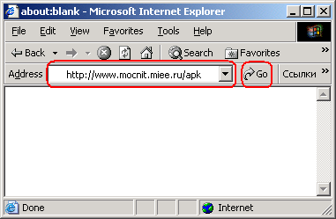
Рис. 1. Ввод адреса сайта СДО.
- После этого экран браузера примет вид, сходный с показанным на рис. 2. На этом экране необходимо выбрать вариант «Анкетирование слушателей», по которому происходит переход на экран с анкетой слушателя .
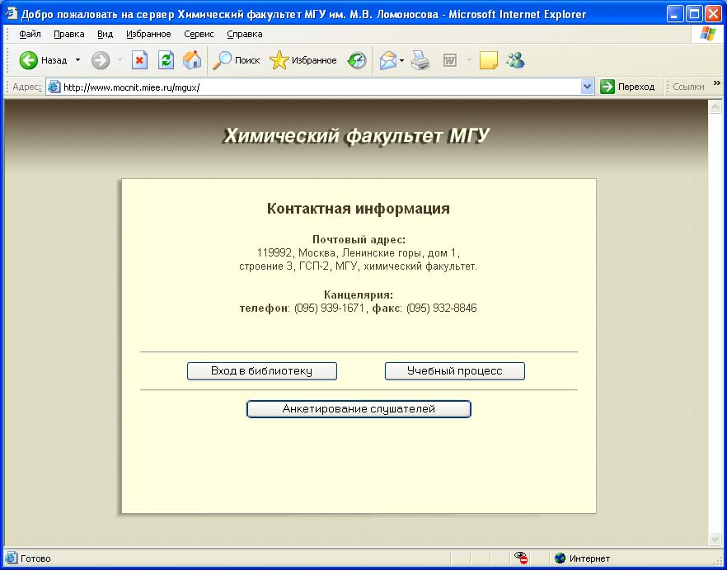
Рис. 2. Главное окно СДО Химического факультета МГУ.

2. Анкетирование слушателя.
- Заполните поля анкеты:

Для выбора необходимого набора дисциплин, по которым будет проходить подготовку раскройте перечень дисциплин:

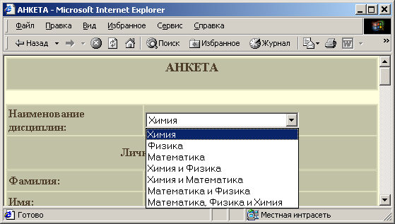
Рис. 3. Выбор набора дисциплин для подготовки

Далее введите данные анкеты:
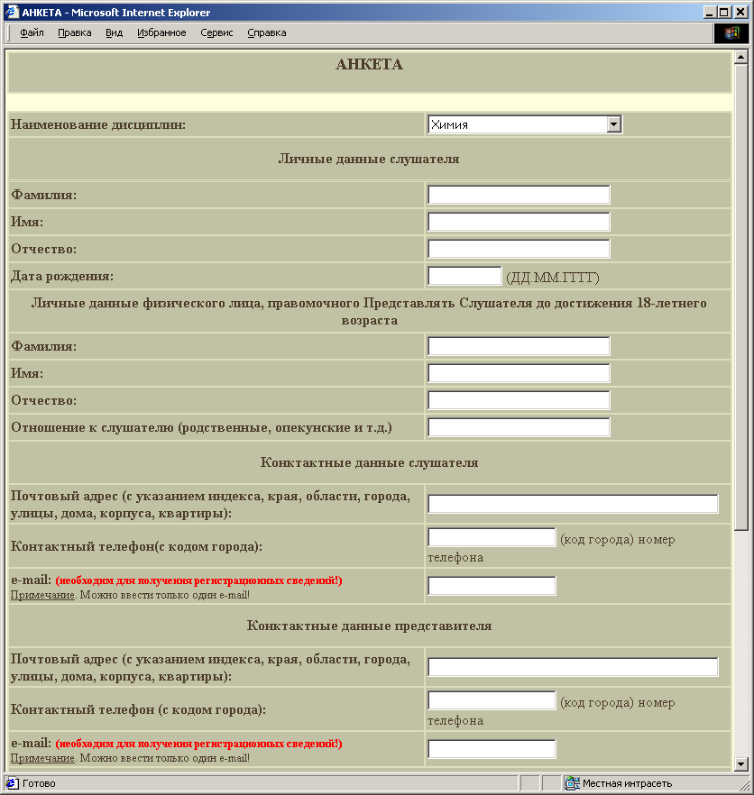
Рис.4 . Форма для заполнения анкеты

Для размещении о Вас информации в СДО нажмите кнопку "Отправить анкету". Если анкета будет заполнена некорректно, то в верхней строке появится сообщение об ошибке:
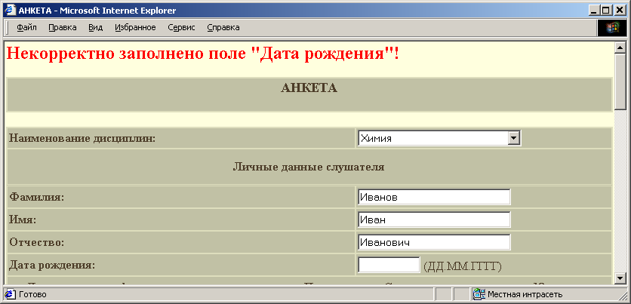
Рис. 5. Сообщение о некорректности заполненной анкеты

Если все данные введены правильно, то появится сообщение:
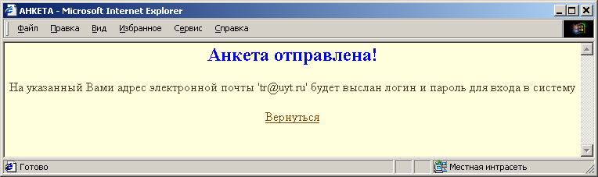
Рис. 6. Корректное заполнение анкеты.

3. Получение регистрационных данных

Когда Ваше заявление будет рассмотрено и удовлетворено, Вы по указанному в анкете адресу электронной почты получите сообщение:

Уважаемый(ая) Иванов Иван Иванович !
Ваши регистрационные данные:
Логин: Ivanov31132
Пароль: 123
С уважением Администратор системы Хим. фак. МГУ.

Сообщение создано: Соколова Натэлла Юрьевна
которое подтверждает Ваше зачисление на подготовительные курсы.

Процесс обучения слушателей в СДО описан в "Инструкции для слушателей"

